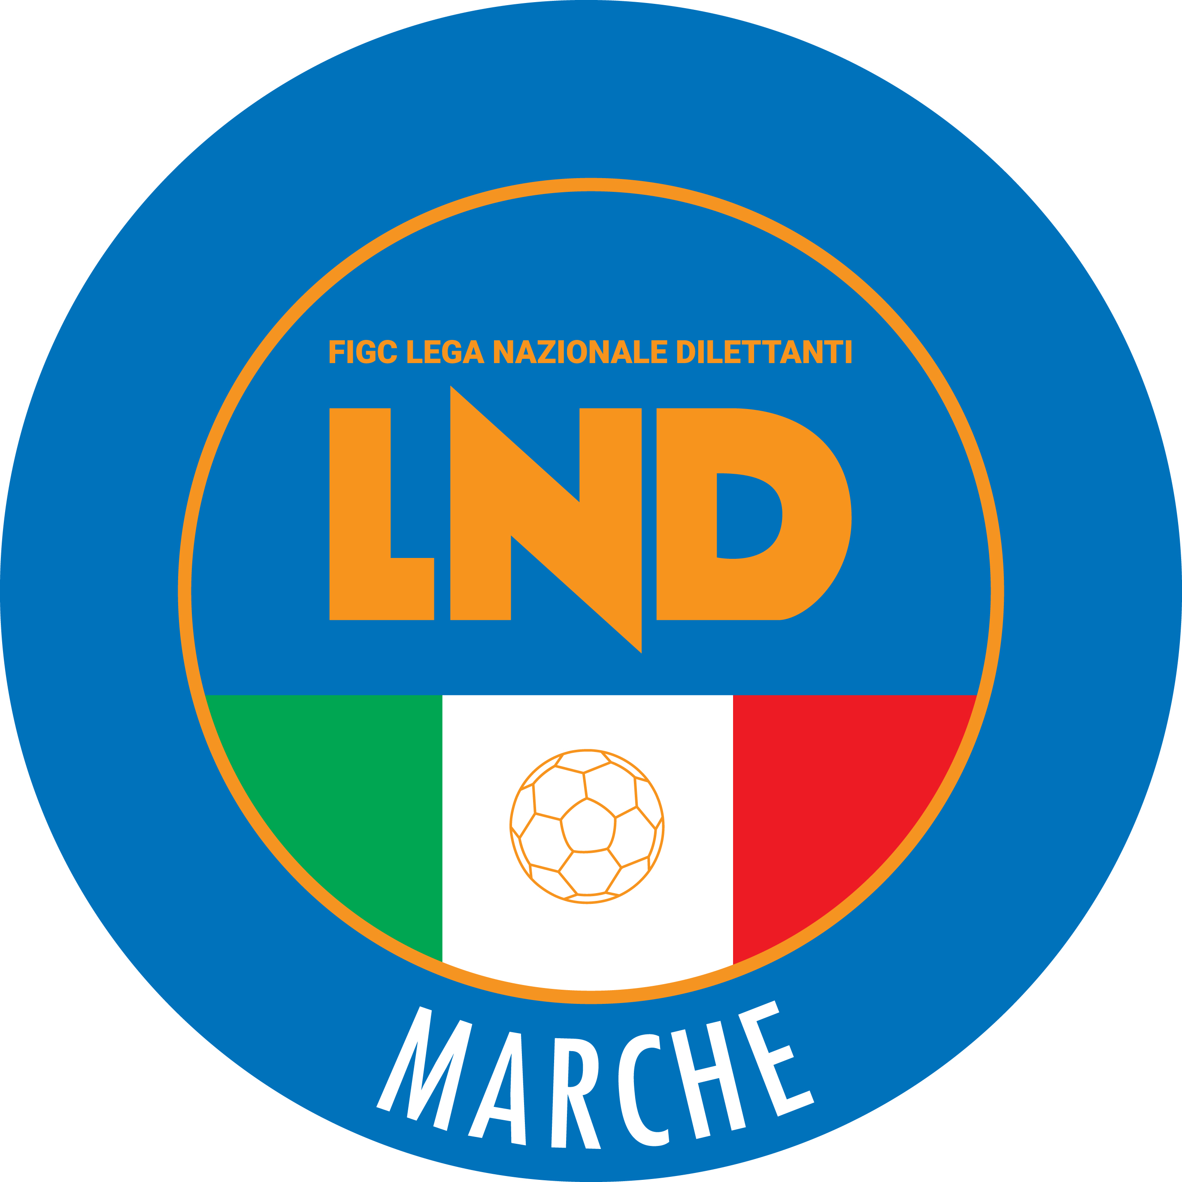 | Federazione Italiana Giuoco Calcio  Lega Nazionale Dilettanti  COMITATO REGIONALE MARCHE  Via Schiavoni, snc - 60131 ANCONA  CENTRALINO: 071 285601 - FAX: 071 28560403  sito internet: marche.lnd.it  e-mail: c5marche@lnd.it  pec: c5marche@pec.figcmarche.it
Stagione Sportiva 2021/2022

Comunicato Ufficiale N° 46 del 17/12/2021

CALCIO A CINQUE

SOMMARIO

SOMMARIO 1
COMUNICAZIONI DELLA F.I.G.C. 1
COMUNICAZIONI DELLA L.N.D. 1
COMUNICAZIONI DELLA DIVISIONE CALCIO A CINQUE 1
COMUNICAZIONI DEL COMITATO REGIONALE MARCHE 1

COMUNICAZIONI DELLA F.I.G.C.

COMUNICAZIONI DELLA L.N.D.

COMUNICAZIONI DELLA DIVISIONE CALCIO A CINQUE

COMUNICAZIONI DEL COMITATO REGIONALE MARCHE

Per tutte le comunicazioni con la Segreteria del Calcio a Cinque - richieste di variazione gara comprese - è attiva la casella e-mail c5marche@lnd.it; si raccomandano le Società di utilizzare la casella e-mail comunicata all'atto dell'iscrizione per ogni tipo di comunicazione verso il Comitato Regionale Marche.

SPOSTAMENTO GARE

Non saranno rinviate gare a data da destinarsi.
Tutte le variazioni che non rispettano la consecutio temporum data dal calendario ufficiale non saranno prese in considerazione. (es. non può essere accordato lo spostamento della quarta giornata di campionato prima della terza o dopo la quinta).
Le variazione dovranno pervenire alla Segreteria del Calcio a Cinque esclusivamente tramite mail (c5marche@lnd.it) con tutta la documentazione necessaria, compreso l’assenso della squadra avversaria, inderogabilmente entro le ore 23:59 del martedì antecedente la gara o entro le 72 ore in caso di turno infrasettimanale.
Per il cambio del campo di giuoco e la variazione di inizio gara che non supera i 30 minuti non è necessaria la dichiarazione di consenso della squadra avversaria.

CHIUSURA UFFICI COMITATO REGIONALE

Si rende noto che gli uffici del Comitato Regionale Marche saranno chiusi nei seguenti giorni:
dal 24 al 27 dicembre 2021 ed il 31 dicembre 2021.

NOTIZIE SU ATTIVITA’ AGONISTICA

VARIAZIONI AL PROGRAMMA GARE

Preso atto della richiesta di rinvio trasmessa dalla società Calcio a 5 Corinaldo per casi di positività e quarantene superiori a tre nel gruppo squadra ed espletate le verifiche di rito, la gara ACLI MANTOVANI CALCIO A 5 – CALCIO A 5 CORINALDO del 18/12/2021 sarà disputata come segue:

GIRONE B
Data Gara | N° Gior. | Squadra 1 | Squadra 2 | Data Orig. | Ora Var. | Ora Orig. | Impianto
29/12/2021 | 5 R | ACLI MANTOVANI CALCIO A 5 | CALCIO A 5 CORINALDO | 18/12/2021 | 17:00 | 15:30

* * *

ORARIO UFFICI

Si comunica che la Sede Regionale è chiusa al pubblico.
Ciò premesso, si informa che i contatti possono avvenire per e-mail all’indirizzo c5marche@lnd.it, crlnd.marche01@figc.it (Segreteria Generale, Ufficio Tesseramento) o pec c5marche@pec.figcmarche.it
Si trascrivono, di seguito, i seguenti recapiti telefonici:
Segreteria 071/28560404
Ufficio Amministrazione 071/28560322
Ufficio Tesseramento 071/28560408
Ufficio emissione tessere 071/28560401

Pubblicato in Ancona ed affisso all’albo del C.R. M. il 17/12/2021.

Il Responsabile Regionale Calcio a Cinque  (Marco Capretti) | Il Presidente  (Ivo Panichi)

